

**CÂU HỎI: Việc bảo đảm trật tự, an toàn giao thông đường bộ đối với phương tiện giao thông đường bộ vận chuyển hàng hoá nguy hiểm được quy định như thế nào?**

**TRẢ LỜI:** Điều 54 Luật Trật tự, an toàn giao thông đường bộ quy định về bảo đảm trật tự, an toàn giao thông đường bộ đối với xe cứu hộ giao thông đường bộ như sau:

*1. Xe cứu hộ giao thông đường bộ* là xe ô tô chuyên dùng có trang bị dụng cụ, thiết bị dùng để cứu hộ, hỗ trợ di chuyển hoặc chuyên chở các phương tiện giao thông đường bộ bị hư hỏng, bị sự cố.

*2. Xe cứu hộ giao thông đường bộ phải có dấu hiệu nhận diện*, niêm yết thông tin trên xe, gắn thiết bị giám sát hành trình và thiết bị ghi nhận hình ảnh người lái xe theo quy định tại khoản 2 Điều 35 của Luật này.

*3. Xe cứu hộ giao thông đường bộ phải tuân thủ* quy định của pháp luật về khối lượng hàng hóa chuyên chở của xe cứu hộ và khối lượng của xe được cứu hộ ghi trên Chứng nhận kiểm định an toàn kỹ thuật và bảo vệ môi trường.



**CÂU HỎI: Việc bảo đảm trật tự, an toàn giao thông đường bộ đối với trường hợp xe ô tô của người nước ngoài đăng ký tại nước ngoài có tay lái ở bên phải tham gia giao thông tại Việt Nam; xe cơ giới nước ngoài do người nước ngoài đưa vào Việt Nam du lịch được quy định như thế nào?**

**TRẢ LỜI:**Điều 55 Luật Trật tự, an toàn giao thông đường bộ quy định về bảo đảm trật tự, an toàn giao thông đường bộ đối với trường hợp xe ô tô của người nước ngoài đăng ký tại nước ngoài có tay lái ở bên phải tham gia giao thông tại Việt Nam; xe cơ giới nước ngoài do người nước ngoài đưa vào Việt Nam du lịch như sau:

*1. Xe ô tô của người nước ngoài đăng ký tại nước ngoài có tay lái ở bên phải* tham gia giao thông tại Việt Nam, xe cơ giới nước ngoài do người nước ngoài đưa vào Việt Nam du lịch phải được cơ quan có thẩm quyền cấp phép.

*2. Cơ quan cấp phép* cho xe ô tô của người nước ngoài đăng ký tại nước ngoài có tay lái ở bên phải tham gia giao thông tại Việt Nam, xe cơ giới nước ngoài do người nước ngoài đưa vào Việt Nam du lịch thông báo ngay cho cơ quan quản lý xuất nhập cảnh.

*3. Việc lưu hành xe ô tô của người nước ngoài* đăng ký tại nước ngoài có tay lái ở bên phải tham gia giao thông tại Việt Nam, xe cơ giới nước ngoài do người nước ngoài đưa vào Việt Nam du lịch được quy định như sau:

a) Chấp hành quy định của pháp luật về trật tự, an toàn giao thông đường bộ của Việt Nam. Trường hợp điều ước quốc tế mà nước Cộng hòa xã hội chủ nghĩa Việt Nam là thành viên có quy định khác thì áp dụng theo điều ước quốc tế đó;

b) Tham gia giao thông đúng trong phạm vi, tuyến đường, thời gian đã được cơ quan có thẩm quyền của Việt Nam cấp phép;

c) Xe ô tô của người nước ngoài đăng ký tại nước ngoài có tay lái ở bên phải phải đi theo đoàn và có người, phương tiện hỗ trợ, hướng dẫn giao thông;

d) Tổ chức, cá nhân đưa xe có tay lái ở bên phải vào Việt Nam có trách nhiệm bố trí xe hướng dẫn giao thông, bảo đảm an toàn giao thông khi phương tiện lưu hành trên lãnh thổ Việt Nam.

*4*. Chính phủ quy định chi tiết Điều này./.

BỘ CÔNG AN

**CỤC PHÁP CHẾ VÀ CẢI CÁCH HÀNH CHÍNH, TƯ PHÁP**

|  |
| --- |
| **QUY ĐỊNH VỀ**  **Bảo đảm trật tự, an toàn giao thông đường bộ đối với đối với phương tiện giao thông đường bộ vận chuyển hàng hoá nguy hiểm; trường hợp xe ô tô của người nước ngoài tham gia giao thông tại Việt Nam; xe cơ giới nước ngoài do người nước ngoài đưa vào Việt Nam du lịch** |

*Căn cứ Luật Trật tự, an toàn giao thông đường bộ được Quốc hội khóa XV, kỳ họp thứ 7 thông qua ngày 27/6/2024*

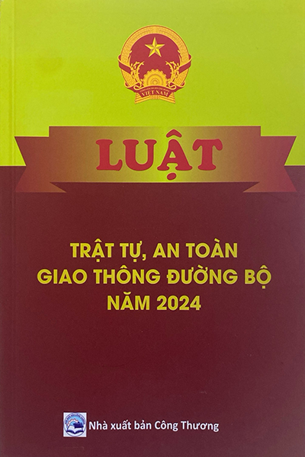

**Năm 2024**